Домашнее задание по сольфеджио и ЭТМ для 8 класса
Группа «А» (занятия по пятницам)
1. Выучить наизусть определения следующих терминов: отклонение, модуляция, тональности первой степени родства, общий аккорд, модулирующий аккорд.
2. Найти тональности первой степени родства к E-dur и c-moll.
Пример записи: C-dur: a-moll, F-dur, d-moll, G-dur, e-moll, f-moll.
3. Постройте и запишите аккорды для модуляций из G-dur в D-dur, из a-moll в e-moll.
Алгоритм действий:
а) Записать название исходной тональности, знаки при ключе и тоническое трезвучие;
Б) Проверить, есть ли такое трезвучие в новой тональности (то есть в той, в которую вы модулируете);
В) Если есть, определить, какую функцию это трезвучие имеет в новой тональности и приравняйте его. Например, T53 = D53;
Д) Далее найти модулирующий аккорд, а именно Д7 в новой тональности;
Е) Взять последнее обращение этого септаккорда – Д2 и подписать его как «ДД2» (двойной доминантовый секундаккорд);
Е) Данный аккорд разрешить в Т6 новой тональности.

Информация для тех, кто не был на уроке
Новая тема - “Модуляции”.
Все, что выделено цветом, запишите себе в тетрадь:
- Отклонение - это временный переход в новую тональность, без закрепления (то есть каденции) новой тоники.
- Модуляция - это переход в новую тональность с завершением в ней музыкального построения.
Тональности, в которые можно модулировать, бывают разные по степени близости к исходной тональности. Нас интересуют наиболее близкие тональности. Они называются “тональности первой степени родства” - это тональности, тонические трезвучия которых располагаются на ступенях исходной тональности.
Пример:
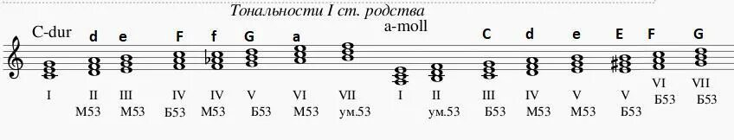
К ним относятся: параллельная тональность, субдоминанта и ее параллель, доминанта и ее параллель, гармоническая субдоминанта для мажора и гармоническая доминанта для минора.
При модуляции важно соблюдать плавность голосоведения в аккордах, для этого мы используем два вида аккордов - общий и модулирующий.
Общий аккорд - это аккорд, который принадлежит к обоим тональностям, к исходной и новой (например, при переходе из До мажора в Соль мажор, трезвучие до-ми-соль есть и в первой, и во второй тональности; значит, этот аккорд можно считать общим).
Модулирующий аккорд - это диссонирующий аккорд, который принадлежит только к новой тональности. Такие аккорды могут быть разными, но мы используем аккорд DD7 - двойной доминантовый септаккорд и его обращения.

